**乌龟计划269期（空仓的朋友记得上车）**

作者：二师父

微信公众号：二师父定投

ID:ershifudt88

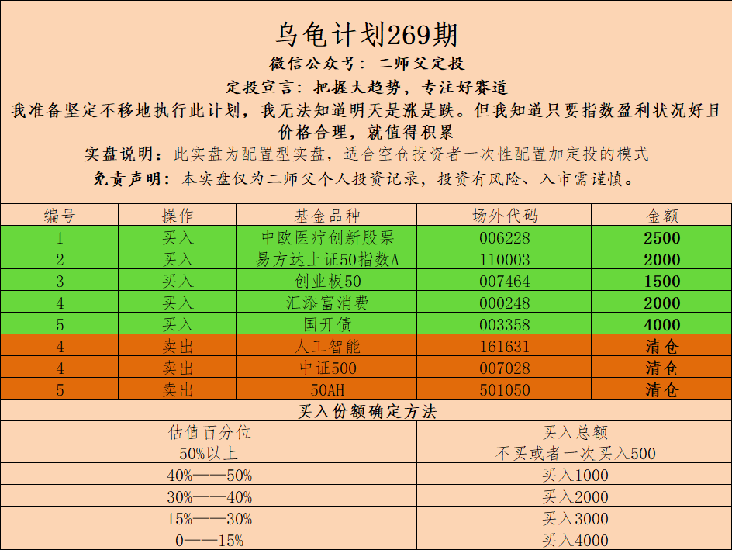

估值楼层：4楼，相对昂贵，控制仓位

今天调仓，做了一个再平衡。大家一键调仓即可。对于没有仓位的朋友，在调仓之后可以一键购买组合50%仓位，接下来一年跟上就行了。

1. **说一说购买的汇添富消费**

这是个高估的基金。为什么仍旧购买。因为消费整体板块盈利增速高，大多数企业毛利率都在70%以上，拥有稳定业绩增长的企业会随着利润的提升而消化高估值。假设未来牛市继续上行，消费仍旧走高，假设市场发生回撤，那么消费可以重启新一轮定投，你只需要坚守住一个周期未来仍然可以巨幅盈利。

**很多投资者在抱团板块高位的时候，选择卖出白酒拥抱平安、地产等金融股票，称之为防守，而实际上这种操作是拔掉鲜花浇灌野草。在这种认知里面，仍然把股票看作一只涨跌的票，而非企业。**

真正企业赚钱的核心是盈利，而不是便宜。

1. **为什么空仓可以建立5层仓位**

这个5层仓位相当于组合购买5层仓位，而不是股权的5层仓位。

如果投资者有10万，目前一键购买组合5万，那么实际上他的股权仓位只有35%，对于这样一个仓位，如果你还怕跌，那么你是不适合资本市场，资本市场永远收割的是既贪婪又胆小的人。

**波动是你必须要付出的成本，天下没有免费的午餐。稳定才是最大的风险，稳定的工作意味着稳定的穷着，稳定的收益意味着稳定地跑输通胀。**

对于之前很多手握重金的朋友，我不知道一月份上涨的时候你是否追进去了，如果没有，那么现在机会就来了。**调仓后是值得半仓一次性配置的。**

1. **为什么不看盘以后再投资**

目前还没有开市，二师父却进行了操作，为何不等等看看哪些基金跌了，我多加一点。

其实早年在海外的时候我是从来不看盘的，以致于有人天天说我吹牛，本来工作比较忙，再加上一觉醒来大盘就要结束表演，是真的没法看，所以在开市前一天晚上基本就做好了投资决策。并不会盘中做决定。

短期看一天涨跌3%左右，可能会对你的收益有所影响，而长期看这个波动就可以忽略了，长期投资，只需要配置，不需要看盘面。

**与其预测牛熊，不如沉下心来打造定投诺亚方舟。最近市场波动一直很大，不过组合依然比较稳健，也符合我们的投资理念，一只乌龟慢慢爬也最终跑赢活蹦乱跳的兔子。**

大家的疑问目前就想到了这些，还有问题的留言区留言即可。买不买不是核心，重点要消除自己的投资疑虑。